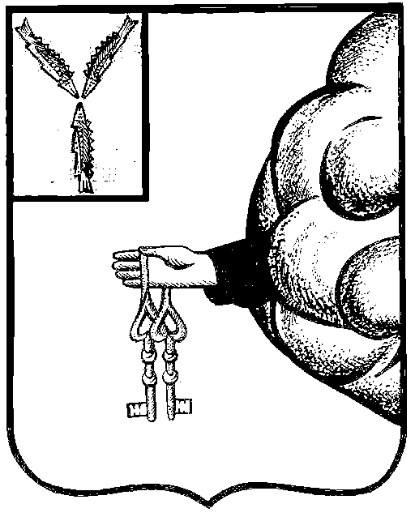

Администрация
Пригородного муниципального образования
Петровского муниципального района Саратовской области

ПОСТАНОВЛЕНИЕ

от 23 марта 2023 года № 13-П
п. Пригородный

О внесении изменений в Постановление от 24 декабря 2018 года №95-П «О закреплении полномочий администратора поступлений доходов в бюджет Пригородного муниципального образования Петровского муниципального района Саратовской области»

На основании Устава Пригородного муниципального образования Петровского муниципального района Саратовской области
ПОСТАНОВЛЯЕТ:
1. Внести в Постановление Пригородного муниципального образования Петровского муниципального района Саратовской области 24 декабря 2018 года №95-П «О закреплении полномочий администратора поступлений доходов в бюджет Пригородного муниципального образования Петровского муниципального района Саратовской области» (с изменениями от 21.02.2019 года №14-П, от 24 декабря 2019 года № 96-П, от 28 февраля 2020 года № 9-П, от 23 июля 2020 года № 37-П, от 09 сентября № 43 -П, от 28 декабря 2020 года № 74-П, от 16 июня 2021 года № 37-П, от 23 сентября 2021 года № 49-П, от 24 декабря 2021 года № 75-П, от 19.05.2022 года № 31-П,) следующие изменения:
в приложении №1:
исключить строки следующего содержания:

100 |  | Управление Федерального казначейства по Саратовской области
100 | 1 03 02231 01 0000 110 | Доходы от уплаты акцизов на дизельное топливо, подлежащие распределению между бюджетами субъектов Российской Федерации и местными бюджетами с учетом установленных дифференцированных нормативов отчислений в местные бюджеты (по нормативам, установленным федеральным законом о федеральном бюджете в целях формирования дорожных фондов субъектов Российской Федерации)
100 | 1 03 02241 01 0000 110 | Доходы от уплаты акцизов на моторные масла для дизельных и (или) карбюраторных (инжекторных) двигателей, подлежащие распределению между бюджетами субъектов Российской Федерации и местными бюджетами с учетом установленных дифференцированных нормативов отчислений в местные бюджеты (по нормативам, установленным федеральным законом о федеральном бюджете в целях формирования дорожных фондов субъектов Российской Федерации)
100 | 1 03 02251 01 0000 110 | Доходы от уплаты акцизов на автомобильный бензин, подлежащие распределению между бюджетами субъектов Российской Федерации и местными бюджетами с учетом установленных дифференцированных нормативов отчислений в местные бюджеты (по нормативам, установленным федеральным законом о федеральном бюджете в целях формирования дорожных фондов субъектов Российской Федерации)
100 | 1 03 02261 01 0000 110 | Доходы от уплаты акцизов на прямогонный бензин, подлежащие распределению между бюджетами субъектов Российской Федерации и местными бюджетами с учетом установленных дифференцированных нормативов отчислений в местные бюджеты (по нормативам, установленным федеральным законом о федеральном бюджете в целях формирования дорожных фондов субъектов Российской Федерации)
после строки:

182 | 1 01 02000 01 0000 110 | Налог на доходы физических лиц²
добавить строку следующего содержания:

182 | 1 03 02231 01 0000 110 | Доходы от уплаты акцизов на дизельное топливо, подлежащие распределению между бюджетами субъектов Российской Федерации и местными бюджетами с учетом установленных дифференцированных нормативов отчислений в местные бюджеты (по нормативам, установленным федеральным законом о федеральном бюджете в целях формирования дорожных фондов субъектов Российской Федерации)
182 | 1 03 02241 01 0000 110 | Доходы от уплаты акцизов на моторные масла для дизельных и (или) карбюраторных (инжекторных) двигателей, подлежащие распределению между бюджетами субъектов Российской Федерации и местными бюджетами с учетом установленных дифференцированных нормативов отчислений в местные бюджеты (по нормативам, установленным федеральным законом о федеральном бюджете в целях формирования дорожных фондов субъектов Российской Федерации)
182 | 1 03 02251 01 0000 110 | Доходы от уплаты акцизов на автомобильный бензин, подлежащие распределению между бюджетами субъектов Российской Федерации и местными бюджетами с учетом установленных дифференцированных нормативов отчислений в местные бюджеты (по нормативам, установленным федеральным законом о федеральном бюджете в целях формирования дорожных фондов субъектов Российской Федерации)
182 | 1 03 02261 01 0000 110 | Доходы от уплаты акцизов на прямогонный бензин, подлежащие распределению между бюджетами субъектов Российской Федерации и местными бюджетами с учетом установленных дифференцированных нормативов отчислений в местные бюджеты (по нормативам, установленным федеральным законом о федеральном бюджете в целях формирования дорожных фондов субъектов Российской Федерации)
после строки:

«114 | 2 08 05000 10 0000 150 | Перечисления из бюджетов сельских поселений (в бюджеты сельских поселений) для осуществления возврата (зачета) излишне уплаченных или излишне взысканных сумм налогов, сборов и иных платежей, а также сумм процентов за несвоевременное осуществление такого возврата и процентов, начисленных на излишне взысканные суммы»
добавить строку следующего содержания:

«114 | 2 08 10000 10 0000 150 | Перечисления из бюджетов сельских поселений (в бюджеты сельских поселений) для осуществления взыскания».

2. Контроль за исполнением настоящего постановления оставляю за собой.
3. Настоящее постановление вступает в силу со дня обнародования.

Глава муниципального образования Н.И. Урядова

